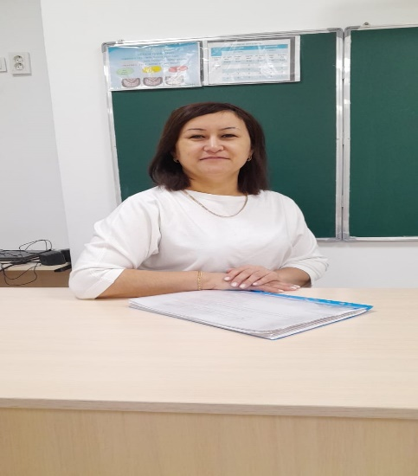 Қазіргі қоғамдағы мұғалімнің рөлі.

«Ұстаз болу-жүректің батылдығы, Ұстаз болу- сезімнің ауылдағы», деп белгілі жазушы Ғафу Қайрбеков айтқандай, ұстаз бейнесі шәкірт үшін адамгершіліктің ең жоғарғы үлгісі.
Ұстаз деген кім? Ұстаз шәкірттерін білім нәрімен сусындататын
адам. Қазіргі заманауи дәуір өзінің қарқынды дамуымен, өзгермелі технологиясымен және прогресімен көптеген иноваторларды, ғалымдарды, кәсіпкерлерді, өнер адамдарын құрметтеп, мақтан тұтады. Алайда, біз осы прогресстердің нағыз батырларын ұмытудамыз.Бұл сахна артында жұмыс істейтін- ұстаздарымыз. Қарқынды заманауи өмірде білім қалай маңызды болса, ұстаздың да рөлі ерекше. Себебі, жақсы, сапалы білім болмай ешқандай қоғамдағы ғылым, мәдениет, технология алға жылжымайтыны шыңдық. Бұл тұрғыда қоғамда мұғалімнің рөлі ерекше. Ұстаз оқушысының қандай білім алатынына және келешекте кім болатынына тікелей жауапты десе де болады. Демек, қоғамымыздың тағдыры көп жағдайда мұғалімге байланысты болғандықтан, ұстаз жайлы, ұстаздың қоғамдағы рөлі жайлы айтуымыз керек.
Оқыту- бұл өмір бойы жүретін әрекет, ал мұғалім өмірлік процесстің ажырамас бөлігі болып табылады. Қарапайым тілмен айтқанда, отбасындағы бастапқы тәрбие мен білімнен кейін барлық жауапкершілікті ұстаз өзіне алады. Бұл қағида, әсіресе, қазіргі қоғамда маңызды. Себебі әр ата-ана қазіргі кезде жұмыс бабына көп көңіл аударады да, баласына аз уақыт көңіл бөледі, тіпті балаларымен сөйлесуге де уақыттары жоқ. Сондықтан ұстаз білім мен тәрбиені қатар алып жүретін тұлға. Олар тек қана білім ғана беріп қоймай, бала бойына адамгершілік ұстанымдар мен құндылықтарды сіңіре отырып, тәрбиелейді.
Сауалнамаға қатысқан респонденттердің 98%-ы мұғалім оқушының өмірін өзгерте алады деп санауы ғажап емес. Педагогтардың құзіреті зор, демек жауапкершілігі де зор. Сондықтан да әрбір ұстаз өз ұстанымы мен мүмкіндігіне қарай әрдайым озық болуы керек.Көптеген мамандық иелері өзінің таңдауына қанағаттанбай, уақыты келгенде өзгертіп жатада, ал мұғалімнің мамандығы өзгеше. Мұғалім мамандығын таңдаған адамдар үшін бұл мамандық- кәсіп емес, ол туа біткен қасиет. Нағыз ұстаз бейнесі -шәкірт үшін ең жоғары үлгі. Біздің болашағымыз қандай болатыны көп жағдайда бүгінгі білімге байланысты. Білім беру- біздің өркениетіміздің негізі, сондықтан мұғалім мамандығы міндетті түрде кажетті әрі маңызды. Мұғалімдер әр адамның өмірінде маңызды рөл атқарады. Тіпті ересек адамдардың өздері тоқтаусыз ресми білім алып жатады, оқуларын тоқтатпайды. Қарапайым тілмен айтқанда, жақсы ұстаз қандай жаста болса да , сіздің ой-өрісіңізді кеңейтіп , өміріңізді жақсарта алады.
Егер біз оқушыларымыз әлеуметтік сана, төзімділік, альтруизм сияқты жағымды қасиеттерді дамытқанын қаласақ, мұғалімдердің шектеусіз дами алатынына көз жеткізіп, оларға барлық қажетті ресурстарды ұсынуымыз қажет. Осылайша мамандардың өз жұмыстарын жақсы орындауға мүмкіндік береді.
Ұстаздың бойынан қаншама рухани қасиеттер: қайсарлық, шексіз шыдамдылық, қаталдық пен жұмсақтық, сенімділік пен барлық істе үлгі бола білу қамтылған. Ең бастысы – сүйіспеншілік, өмірге деген сүйіспеншілік, оқу процесіне және балаларға деген сүйіспеншілік.
Мұғалімдердің қоғамда маңыздылығы оның қоғамға жан-жақты және ауқымды әсер етуінен де байқауға болады.
Мұғалім-білім құбыры. Өмірде жетістікке жетелейтін қажетті білім, дағдыларды қалыптастырушы болып табылады.
Мұғалім ол-бастамашы, яғни, өз жұмысының арқасында оқушыларды қоғамның бетке ұстар мүшесі болуға бағдар беріп, осылайша қоғамның өркендеуіне көмектеседі.
Мұғалім ол- шабыттандырушы және қолдаушы. Өз оқушыларына сенімділікті беріп, үлкен мақсат қоюға және оған жетуге көмектеседі. Сондықтан, ұлы адамдарды еске алғанда, олардың көпшілігінің артында алға жетелеуші, өз ісіне адал қоғамның нағыз қаһармандары тұрғанын естен шығармайық.

Астана қаласы
№93 мектеп-лицейінің бастауыш сынып мұғалімі
Бекешева Бикуль Койшиновна

